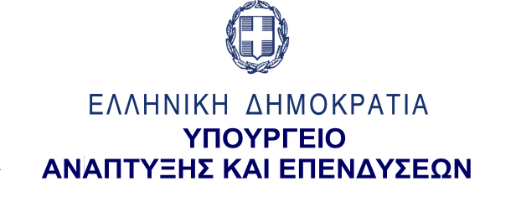
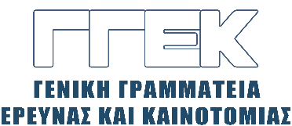

ΔΕΛΤΙΟ ΤΥΠΟΥ 17.01.2023
Για τη συμμετοχή του Γενικού Γραμματέα Έρευνας και Καινοτομίας
κ. Αθανάσιου Κυριαζή
σε εκδήλωση του ΕΚΕΦΕ «ΔΗΜΟΚΡΙΤΟΣ»
για το πρόγραμμα: "Delivery of market-translatable sustainable materials technologies"
Κεντρικό Αμφιθέατρο, 16 Ιανουαρίου 2023

Τη Δευτέρα, 16 Ιανουαρίου 2023, ο Γενικός Γραμματέας Έρευνας και Καινοτομίας, κ. Αθανάσιος Κυριαζής συμμετείχε σε εκδήλωση για τη συνεργασία μεταξύ του ΕΚΕΦΕ «Δημόκριτος» και του ΜΙΤ για την υλοποίηση του προγράμματος: “Delivery of market-translatable sustainable materials technologies”, στο πλαίσιο του Εθνικού Σχεδίου Ανάκαμψης και Ανθεκτικότητας Ελλάδα 2.0, για την προώθηση της έρευνας και της καινοτομίας.
Στον χαιρετισμό του, ο κ. Κυριαζής, μεταξύ άλλων, ανέφερε ότι πρόκειται για ένα πολύ σημαντικό βήμα για την υποστήριξη της εφαρμοσμένης έρευνας που θα συμβάλει, μακροπρόθεσμα, στη δημιουργία ανταγωνιστικού πλεονεκτήματος για τη χώρα μας στον τομέα του οικοσυστήματος καινοτομίας “deep - tech”. Εν συνεχεία, ανέφερε ότι ο κύριος στόχος του προγράμματος, όπως προσδιορίζεται στον τίτλο του, είναι η παροχή τεχνολογιών βιώσιμων υλικών, που μπορούν να διατεθούν στην αγορά.
Επεσήμανε δε ότι ο στόχος αυτός βρίσκεται σε πλήρη αρμονία με τη φιλοσοφία της ΓΓΕΚ, καθώς ο κλάδος «Υλικά - Κατασκευές» είναι ένας από τους 8 τομείς της RIS3, αλλά και συναφή έργα, όπως λ.χ. «Προηγμένα Υλικά για Ενέργεια» εντάσσονται στο πλαίσιο της δράσης «Ερευνώ-Δημιουργώ-Καινοτομώ». Κυρίως, όμως, τόνισε ότι το πρόγραμμα αυτό υλοποιεί την προτεραιότητα της ΓΓΕΚ για τη γεφύρωση της έρευνας με την αγορά και την ανάπτυξη της καινοτομίας εντός των ελληνικών επιχειρήσεων.

Ακολούθως, ο κ. Κυριαζής αναφέρθηκε εν συντομία σε ένα σύνολο δράσεων και πρωτοβουλιών της ΓΓΕΚ που αποσκοπούν στη διασύνδεση της έρευνας με τον επιχειρηματικό κόσμο, όπως το Εθνικό Μητρώο για τις νεοφυείς επιχειρήσεις, την πλατφόρμα του “Elevate Greece”, η δράση «Ερευνώ - Δημιουργώ - Καινοτομώ» και η νέα «Ερευνώ - Καινοτομώ», οι 8 νέες Εμβληματικές Δράσεις σε διεπιστημονικούς επιστημονικούς τομείς, με ιδιαίτερο ενδιαφέρον για τη σύνδεση με το δίκτυο παραγωγής, τα Clusters, τα Κέντρα Ικανοτήτων, οι Κόμβοι Ψηφιακής Καινοτομίας αλλά και τα Γραφεία Μεταφοράς Τεχνολογίας.
Τέλος, συνεχάρη τη διοίκηση και τα στελέχη του ΕΚΕΦΕ «Δημόκριτος» και όλους τους συντελεστές του ΜΙΤ για τη συμμετοχή τους στο σημαντικό αυτό πρόγραμμα και ευχήθηκε επιτυχία σε αυτή τη συνεργασία, καθώς και σε ανάλογες δράσεις και συνεργασίες στο μέλλον.

